**Technical Specification**

InW-案件管理

工作清單-個人案件

PCALT

Version: 0.01

Creation Date: 2016/11/11

Last Updated: 2017/01/19

版 次 紀 錄 總 表 （2012年X月起）

|  |  |  |  |
| --- | --- | --- | --- |
| **版次** | **SR/修訂日期** | **修改人員** | **制定/修訂重點說明** |
| V0.01 | 2017/01/19 | Maggy Tsou |  |
|  |  |  |  |
|  |  |  |  |

**TABLE OF CONTENTS**

1 Introduction 1

2 UI Flow 1

3 ERD 1

4 Sequence Diagram 1

5 Table Relation 1

6 Appendix 5

# Introduction

【工作清單-個人案件】請參考案件管理_BR-01-02之FR-01-02-01

# UI Flow

參考【基本維護】的UI Flow。

# ERD

請參考案件管理_TSD母文件

# Sequence Diagram

readToDoList.xhtml

index.xhtml

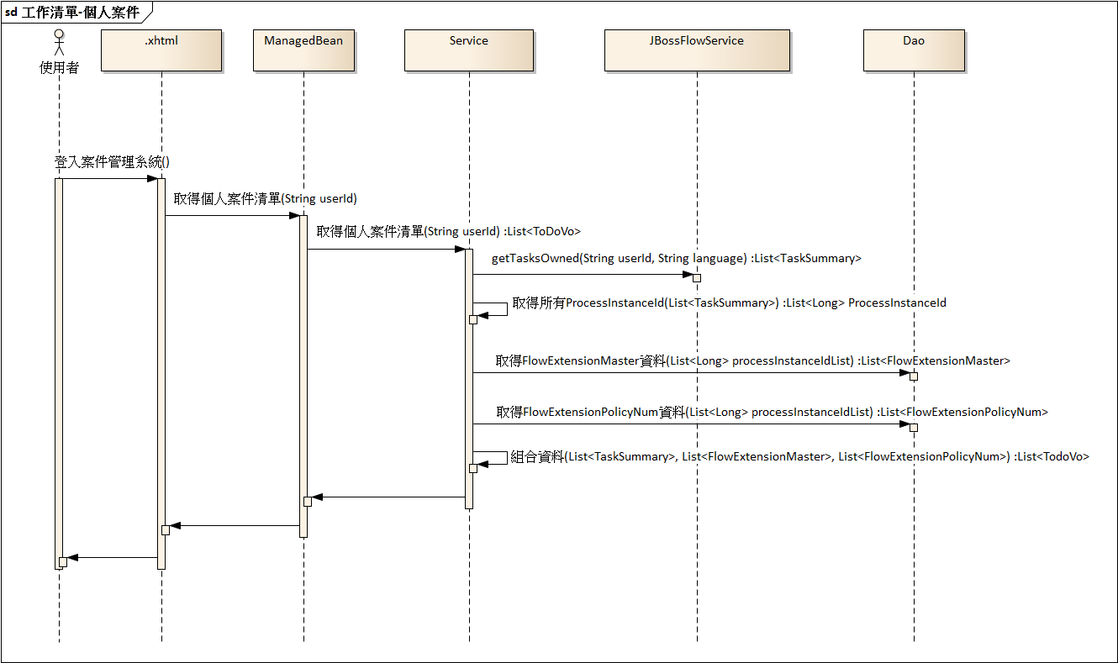

# Table Relation

Basic Flow

1. 使用者點選案件管理系統首頁。
2. 系統取得工作清單-個人案件資料。
3. 系統顯示工作清單-個人案件畫面。

畫面載入：

系統取得工作清單-個人案件資料：

1. 呼叫JBossFlowService / BPM API取得使用者所擁有的Task清單/個人案件資訊。(傳入參數：userId)

JaxbQueryTaskResult getTasksOwnedWithVariables(String userId)

1. 依照回傳之JaxbQueryTaskResult 取得所有ProcessInstanceId。
2. 使用ProcessInstanceId取得flow_extension_master資料、flow_extension_policy_num資料。
3. 組合畫面所需資料

查詢：--查詢工作清單-個人案件

|  |  |  |
| --- | --- | --- |
| **工作清單-個人案件(empty dataModelList ? ‘0’:’ dataModelList.rowCount’)** | | |
| 欄位名稱 | 資料來源 | Value Object  ToDoVo |
| 動作 | 判斷Status+ isReturned  Status = Reserved  Status = Reserved && isReturned = TRUE  Status != Reserved | action |
| 序號 | dataModelList.rowIndexVar+1 | X |
| 重要性 | flow_extension_master.priority轉換為中文 | priority |
| 積壓件 | Current_timestmap - flow_extension_master.create_time > 3 | overStack |
| 新文件 | *依照受理號碼對應未完成的掃描補充文件流程，有的話即顯示新文件圖示，並且提供流程起來的時間  目前尚無掃描補充文件流程，等到核保階段才會有。 | newDocument |
| 案件類別 | getProcessId()轉換為中文 | processName |
| 活動名稱 | getName() 🡸 equals NodeName為中文 | activityName |
| 說明 | 請參考下方說明 | desc |
| 擁有者 | getActualOwnerId() | ownerName |
| 案件產生時間 | flow_extension_master.create_time | createTime |
| 開始作業時間 | getTaskDescription().split(,)[1] | startTime |

| 序號 | 活動關卡 | 格式說明  (各欄位間使用逗號+△(, )分隔顯示) | 資料來源 |
| --- | --- | --- | --- |
|  | 新契約申請流程：   * 新契約建檔輸入 * 新契約建檔覆核 | 1. 新契約受理號碼 | proposalNum |
| 1. 被保險人身分證字號 | insuredId |
| 1. 業務來源：代碼 | businessSrc |
| 1. 銷售單位：代碼+△+中文名稱 | salesNo  salesName |
| 1. 文件細項：文件名稱 | documentName |
| 1. 存倉號碼 | stockNum |
|  | 新契約申請流程：   * 處理新契約建檔問題件 | 1. 新契約受理號碼 | proposalNum |
| 1. 被保險人身分證字號 | insuredId |
| 1. 業務來源：代碼 | businessSrc |
| 1. 銷售單位：代碼+△+中文名稱 | salesNo  salesName |
| 1. 送件人：提交問題件人員姓名 | senderName |
| 1. 存倉號碼 | stockNum |
|  | 新契約申請流程：   * 新契約處理核保照會 * 新契約處理照會回覆 * 新契約處理授權簽核 | 1. 新契約受理號碼 | proposalNum |
| 1. 被保險人身分證字號 | insuredId |
| 1. 業務來源：代碼 | businessSrc |
| 1. 銷售單位：代碼+△+中文名稱 | salesNo  salesName |
| 1. 被保險人姓名 | insuredName |
| 1. 授權等級 | authorizedLevel |
| 1. 服務單位 | serviceCompanyName |
| 1. 受理日期：民國年/月/日(yyy/MM/dd) | acceptDate |
| 1. 險種：險種代碼 | planCode |
|  | 新契約申請流程：  處理新契約核保問題件 | 1. 新契約受理號碼 | proposalNum |
| 1. 被保險人身分證字號 | insuredId |
| 1. 業務來源：代碼 | businessSrc |
| 1. 銷售單位：代碼+△+中文名稱 | salesNo  salesName |
| 1. 被保險人姓名 | insuredName |
| 1. 送件人：提交問題件人員姓名 | senderName |
| 1. 服務單位 | serviceCompanyName |
| 1. 受理日期：民國年/月/日(yyy/MM/dd) | acceptDate |
| 1. 險種：險種代碼 | planCode |
|  | 新契約體檢申請流程所有活動關卡：   * 體檢建檔輸入 * 處理體檢建檔問題件 | 1. 受理號碼 | proposalNum |
| 1. 被保險人身分證字號 | insuredId |
| 1. 保單號碼 | policyNum |
|  | 新契約掃描補充文件所有活動關卡 | 1. 受理號碼 | proposalNum |
| 1. 存倉號碼 | stockNum |

開始作業：

使用者點選開始作業圖示按鈕。

系統呼叫 BPM API 🡺Task [getTaskById](http://docs.jboss.org/jbpm/v6.4/javadocs/org/kie/api/task/TaskService.html#getTaskById(long))(long taskId) 進行下列判斷：

系統確認使用者仍為該案件擁有者。

If (!userId.equals(getTaskData().[getActualOwner](http://docs.jboss.org/jbpm/v6.4/javadocs/org/kie/api/task/model/TaskData.html" \l "getActualOwner())().[getId](http://docs.jboss.org/jbpm/v6.4/javadocs/org/kie/api/task/model/OrganizationalEntity.html" \l "getId())())) {

系統回應提示訊息『案件擁有者已非為您本人，請重新操作。』，系統重新顯示個人案件資料。

}

系統確認活動尚未開始(狀態等於Reserved)(開始作業時間為空值)。

If Reserved = getTaskData().getStatus() then needToStart = TRUE;

系統判斷屬於是哪一種業務功能以及對應的二分割畫面=activityName (🡸 getTaskDescription().split(,)[0] )

系統呼叫下游系統GenerateTaskPage(傳入參數：taskID、taskPage、needToStart)，以開啟對應活動二分割畫面。

接續作業：

使用者點選開始作業圖示按鈕。

系統確認使用者仍為該案件擁有者。

系統確認活動開始作業時間為空值。

系統開啟對應活動二分割畫面。(傳入參數：taskID、taskPage、doStart)

案件返回：

使用者點選開始作業圖示按鈕。

系統確認使用者仍為該案件擁有者。

系統確認活動開始作業時間為空值。

系統開啟對應活動二分割畫面。(傳入參數：taskID、taskPage、doStart)

記錄開始作業時間 start()

# Appendix